Politechnika Warszawska Rok akademicki
Instytut Informatyki Lato 2007/2008

Karta informacyjna dyplomanta
studia II stopnia

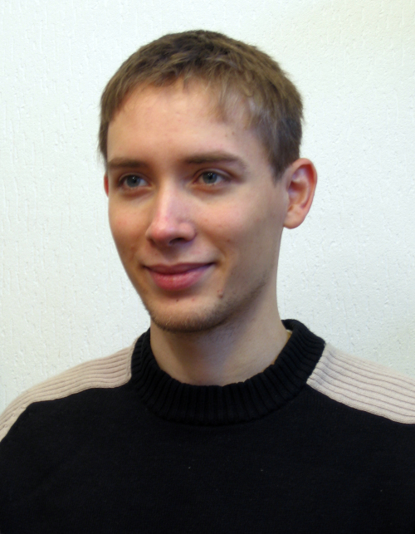
Dariusz Maciejewski

Kierunek: Informatyka

Specjalność: Inżynieria systemów informatycznych

Adres: ul. Brazylijska 7a m.21
03-946 Warszawa

Życiorys

Urodziłem się 3 grudnia 1983 roku w Warszawie.
W latach 1990-1998 byłem uczniem Szkoły Podstawowej im. Wiktora Gomulickiego w Warszawie. W tym czasie zacząłem się interesować informatyką. Od roku 1998 do roku 2002 uczęszczałem do Liceum Ogólnokształcącego im. Adama Mickiewicza w Warszawie. W okresie tym stworzyłem swoje pierwsze gry i programy komputerowe. Po ukończeniu liceum, rozpocząłem studia w języku angielskim na kierunku Electrical and Computer Engineering na Wydziale Elektroniki i Technik Informacyjnych Politechniki Warszawskiej. Od końca roku 2005 pracuję jako programista ASP.NET i MS-SQL w firmie programistycznej Eracent. W roku 2006 obroniłem pracę inżynierską pt. “Komponentowy System Tworzenia Grafów – AutoGrapher”. W roku tym rozpocząłem również uzupełniające studia magisterskie na kierunku Inżynierii Systemów Informatycznych na Wydziale Elektroniki i Technik Informacyjnych Politechniki Warszawskiej.

podpis studenta
Złożył egzamin dyplomowy w dniu 200.....r.
z wynikiem Ocena pracy dyplomowej
Średnia ocen ze studiów Ogólny wynik studiów

Recenzent pracy dyplomowej
Ocena recenzenta
Przewodniczący Kom. Egz. Dyplomowego
Członkowie Kom. Egz.
Politechnika Warszawska Rok akademicki
Instytut Informatyki
Autor: Dariusz Maciejewski
Tytuł pracy dyplomowej: Gra komputerowa “Camera Fighter”
Opiekun naukowy: prof. nzw. dr hab. Przemysław Rokita

Streszczenie
Celem mojej pracy magisterskiej było stworzenie gry komputerowej. Przygotowałem szereg uniwersalnych komponentów, które można wykorzystać w tworzeniu innych gier. Stworzony szkielet aplikacji wspiera podział logiki programu na niezależne sceny. Dzięki zestawom kamer można wyświetlać scenę z kilku ujęć jednocześnie, zaś uniwersalny szablon menadżera zasobów pozwala scentralizować zarządzanie obiektami i dbać by posiadane dane były zawsze aktualne. Na potrzeby gry stworzono silnik graficzny umożliwiający wieloprzebiegowy rendering oświetlenia, animację szkieletową po stronie zarówno CPU jak i GPU oraz rzucanie cieni objętościowych. Silnik fizyczny zastosowany w grze symuluje ruch ciał sztywnych oraz ciał posiadających szkielet. System detekcji kolizji działa w oparciu o Hierarchie Brył Otaczających oraz uproszczone siatki fizyczne modeli.
Słowa kluczowe:
gra, C++, OpenGL, 3D, szkielet gry, silnik graficzny, silnik fizyczny

ABSTRACT
“Camera Fighter” - a computer game.
The aim of this thesis was to create a computer game. I have prepared number of universal components, that may be used in creation of other games. The framework of the application that was made supports division of program's logic into independent scenes. By use of camera sets, the scene may be seen from several views at the same time, while the generic template of the resource manager centralizes object management and ensures that our data is always valid. The graphical engine enables multi-pass rendering of light with volumetric shadows and animates skeletal models both on the CPU and GPU side. Physical engine used in the game can simulate movement of rigid and skeletized bodies bounded by Bounding Volumes Hierarchies or simplified physical meshes.
Key words:
game, C++, OpenGL, 3D, game framework, graphical engine, physical engine

